てくてくビヨリ 山陰 26号
発行2019年、冬

特集１ 日が沈む聖地 出雲
こん号のてくてくまち歩きレポーター紹介

カナコ
メインレポーター。二十代前半に脳幹出血（脳卒中）を発症し寝たきりになるかと思われたが、今は元気に車いすで生活する、からあげ大好きアラサー女子☆ 右半身に強いマヒ。自走式車いす幅五十九センチ。
画像：カナコの写真
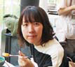

えみ
好奇心いっぱいの情報通で、カフェめぐりが大好き。全盲の視覚障害。
画像：えみの写真
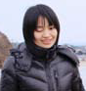

特集１ 日が沈む聖地 出雲

島根半島西端の海岸線を舞台にした夕日にまつわるストーリー「日が沈む聖地出雲」ワ2017年日本遺産に認定されました。中でも、出雲シンワの舞台となった「稲佐の浜」、「日御碕」から見る夕日と日本海とのコントラストは絶景。また、出雲を代表するおやしろ「出雲大社」と「日御碕神社」にも、夕日にちなんだ由縁があるのです。出雲市大社町の稲佐の浜や日御碕地区の海岸線を中心としたエリアで、灯台や砂浜、神社、神事といった様々な文化財で構成されている日本遺産をめぐり、新たな出雲の景色を発見してみては。

稲佐の浜
国びき神話、国譲り神話の舞台となった浜。タケミカヅチノカミがオオクニヌシノオオカミに国を譲ってもらうために上陸した場所であり、毎年旧暦10月に全国の神々が出雲大社に集まるために上陸するのもこの浜だと言われている。

稲佐の浜 アーシング・ウォーク
夕日の聖地を楽しみながら、素足で地面を歩いて大地とつながり、心身をリラックスさせるアーシング。稲佐の浜・弁天島付近からスタートし、約90分のノルディックポールを使ってのウォーキングののち、まこもの枕とビーチブランケットでリラクゼーションを行う。

住所：稲佐の浜 弁天島まえ（出雲市大社町杵築北）
Eメール：izumo.earthing@gmail.com（出雲アーシング事務局）
営業期間：2019年4月から2019年11月（要予約）
詳細の日程はホームページを確認
料金、2500円（1名） ノルディックポールレンタル代、保険料含む

バリアフリーポイント
一般駐車場あり 、オストメイト対応多目的トイレ1カ所
稲佐の浜へは7段の手すり付き階段
ノルディックポールを使用すると足腰の悪い方も楽に歩ける

画像：裸足で砂浜の感覚を楽しむえみ
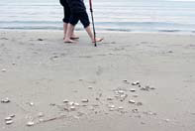

画像：この日は引き潮、弁天島の裏側まで行けました！
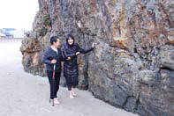

画像：ビーチブランケットの上で休憩するえみ。呼吸が整って落ち着く…。
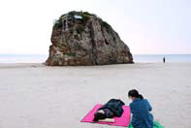

画像：弁天島をバックに記念写真
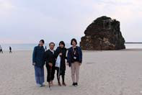

画像：ノルディックポールを使いながら、さざ波が押し寄せる海岸を歩くえみ
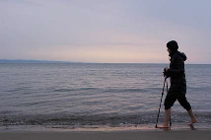

以下レポーターえみのコメント
砂浜をポールを突きながら裸足で歩くのですが、粗い砂やきめ細かい砂があったり、砂が波で崩れたり、貝殻が落ちているのを感じたり、足の裏からさまざまな感触が伝わって、とても心地が良いです。インストラクターの方が今起こっている美しい情景を言葉にしてくれたり、声かけをしっかりしてくれ、見えなくてもとても楽しむことができました。ウォーキングの後には、呼吸法を教わり、浜辺でリラックス。最後には一瞬夕日を拝むことができ、一日の終わりが素晴らしいものになりました。

観光ガイドさんと聖地巡礼 神迎えの道を行く

出雲大社かたりべガイドの会
出雲を愛し、知り尽くした熟練ガイドが多彩なコースで出雲大社をご案内。出雲大社の魅力をガイドの語りとともに楽しめる。

住所：島根県出雲市大社町北荒木441の3（一般社団法人 出雲観光協会）
電話：0853の53の2112
ファックス：0853の53の5856
料金：ガイド1名につき2時間まで3000円（料金は時間、人数により異なる）

画像：大遷宮の繁忙期にたくさんのお客様をご案内した、ベテランガイド・小池清尹さん

薗の長浜
稲佐の浜から南へ延びる浜は、『出雲コク風土記』にクニビキの綱として登場。奉納ザン公園展望台からは、浜と日本海とのコラボレーションや出雲市内を眺めることができる。

画像：展望台からの景色はまさに絶景！
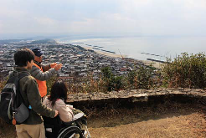

以下レポーターカナコのコメント
山頂まで車で移動し、車いすでも展望台までたどり着けます。この日はモヤがかかっていて三瓶山までは見えませんでしたが、圧巻の景色が一望できます！

かみのみや
出雲大社のせっしゃ。旧暦10月に全国から集まった神々がここで「かみはかり」といわれる縁結びの会議をされるというヤシロ。

画像：かみのみやの前でガイドさんから説明を受けるカナコ。稲佐の浜の駐車場から車いすでも問題なくたどりつける
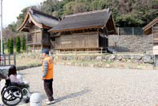

屏風岩
稲佐の浜から大社の街に少々入った場所にある、広げた屏風のような独特の姿をした岩。この岩を背にして、オオクニヌシノオオカミはタケミカヅチノカミと国譲りの話し合いをしたという。別名を国譲りイワともいう。

画像：かみのみやから舗装された道を歩いて3分、民家の間に突如現れた屏風岩
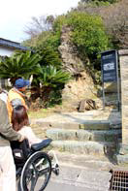

神迎えの道
旧暦の10月、全国の神々が稲佐の浜に上陸し、せいだまりを通り出雲大社に向かうまでの神様が通る道。

画像：坂のアップダウンが多いが、きちんと舗装された道
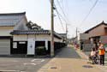

画像：手錢記念館
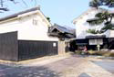

画像：いちご大福ののぼりにさそわれ、「御菓子とみや」にちょっと寄り道♪
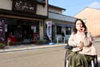

画像：生クリームが美味しそうな大福と、白あんを使ったイチゴ大福
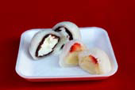

出雲大社
縁結びの神・オオクニヌシノオオカミを祀る出雲大社。“日が沈む聖地に建てられた宮”を意味する、アメノヒスミノミヤとも呼ばれた。平成の大遷宮により境内が整備され、大社造の御本殿など美しい建築を間近から眺めることができる。毎年大勢の人々が参拝に訪れる、神話の国・出雲の中心地といえる場所である。
住所：島根県出雲市大社町杵築東195
電話：0853の53の3100
ファックス：0853の53の2515

バリアフリーポイント
身障者用駐車場2カ所・各3台分（かめやま駐車場は坂道なく三の鳥居まで行ける車いす参拝道あり）
貸出用車いす3台。境内は石畳。
御本殿前ハッサクモンには7段の階段があるが、それ以外は段差の解消が設けられている。

画像：せいだまり。新しくなった二の鳥居
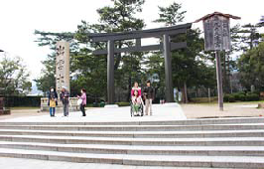

画像：せいだまりから一の鳥居が見える
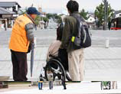

画像：まずは祓いヤシロへお参り
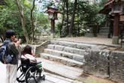

画像：勾配が急な下り参道
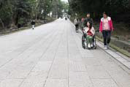

以下レポーターカナコのコメント
下り参道が不安な方は、かめやま駐車場から三の鳥居へ続く坂のない道を選ぶのもマル

画像：三の鳥居
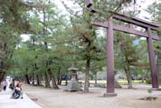

画像：神話「因幡の白うさぎ」の一場面を表した銅像
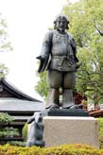

画像：手水舎でお清め
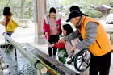

画像：四の鳥居
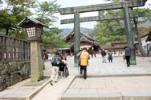

画像：拝殿へはスロープを通る
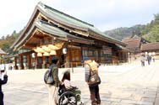

画像：御本殿ハッソクモンの階段。親切なかたがサポートのお手伝いをしてくれた
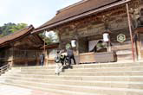

画像：遷宮で歩道が整備され、御本殿の周りを一周でき、間近に見ることができる
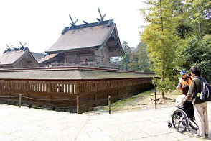

以下レポーターカナコのコメント
ガイドさんに説明を受けながら参拝しました。普段何気なく見ていた場所が、昔の出雲大社御本殿の柱があった場所だったりと、見方を変えることができて、参拝がより一層楽しくなりました。二の鳥居からの下り参道は傾斜が急で要注意ですが、その先の松の参道は両側に舗装された側道があり、車いすの参拝者にもしっかり配慮されています。

古代出雲歴史博物館
出雲大社に隣接し、わかりやすい展示や映像で古代出雲のロマンを感じられる博物館。かつての出雲大社本殿を支えていた巨大柱や国宝の銅剣や銅鐸、銅矛419点が一堂に並ぶさまは圧巻のひと言。また「古事記」などに記された神話を、大迫力の映像で楽しめる神話シアターもある。

住所：島根県出雲市大社町杵築東99番地4 (出雲大社東隣)
電話：0853の53の8600
ファックス：0853の53の5350
営業時間：9時から18時（11月から2月は9時から17時）
休館日：毎月第3火曜日（変更の場合あり）
※2019年11月18日から2020年4月23日まで、館内メンテナンスのため休館
料金：常設展一般610円（490円）、大学生410円（320円）、小中高生200円（160円）
※カッコ内は20名以上の団体。企画展は展示ごとに料金が異なる
※障害者手帳提示で本人と介助者1名無料

バリアフリーポイント
身障者用駐車場9台
オストメイト対応多目的トイレ4カ所
貸出用車いす・シルバーカー・ベビーカーあり（館外の使用も可）
点字ブロック・触地図あり
音声ガイド無料貸出あり
手話対応可・耳の不自由な方の為に展示観覧用字幕付き機材貸出あり
施設に段差なし・エレベーターあり

画像：駐車場から入口へのあまよけシェルター
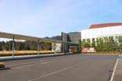

画像：広い展示室。ずらりと並べられた銅剣は圧巻の一言！
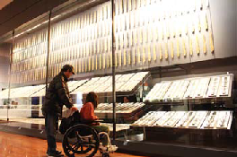

画像：平安時代の出雲大社の10ぶんのイチの模型
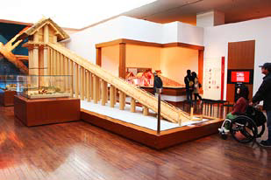

画像：音声ガイドを貸し出してくれる
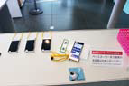

画像：スタッフは手話勉強中。頑張ってください！
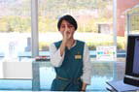

画像：庭園が眺められる マル・カフェ
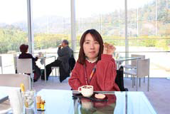

画像：勾玉クッキー付き、れきはくカプチーノ（500円）
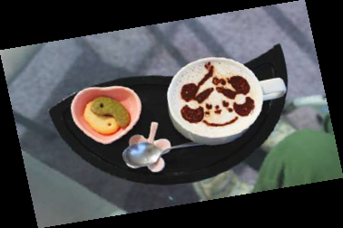

以下レポーターカナコのコメント
障害のある方にも配慮されている施設で、ハード・ソフト面共に充実していてとてもうれしかったです。見たり・触れたりできる工夫された展示で、島根の歴史を楽しく学ぶことができます。景色のよいカフェにはオリジナルのカプチーノや古代米のカレーなどのメニューがあり、休憩にももってこいです。

観光ガイドさんと日御碕を歩く

日御碕まち歩きガイド
ダイセン隠岐国立公園に属する島根半島最西端の地「日御碕」。高さ日本一の「出雲日御碕灯台」、「みさきさん」と慕われる重要文化財「日御碕神社」、天然記念物「ふみしま」等地元の名物を経験豊富なガイドがご案内。

住所：出雲市大社町日御碕 1089の37（日御碕ビジターセンター）
電話：0853の54の5400
ファックス：0853の54の5400
営業期間：4月から土日のみ14時から70分間の定時ガイド開始。
予約制は問い合わせ。
料金：定時ガイド：1名900円
予約制ガイド：ガイド1名につき2,000円

バリアフリーポイント
遊歩道は坂道を含む舗装された道。日御碕神社へ向かう遊歩道（約500メートル）ワ急勾配の坂道のため、足の不自由な方は車移動がおすすめ。

画像：観光案内所で日御碕出身のガイド、吉田勝俊さんと合流
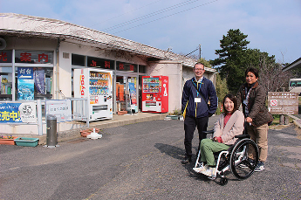

画像：灯台に向かうには急な坂道も
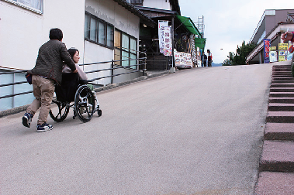

画像：さすが海の町、大量のノドグロがなんと500円で買えます！
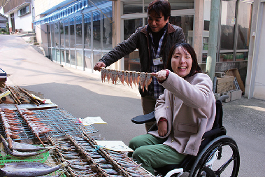

出雲日御碕灯台
明治36年に設置された、日本一の高さ（43.65メートル）を誇る灯台。建設から100年以上経った今も現役で、付近の海の安全を守っている。その美しい姿と歴史的・文化的価値の高さから、「世界の歴史的灯台百選」や国の登録有形文化財にも選ばれている。

住所：島根県出雲市大社町日御碕1478
電話：0853の54の5341
営業時間：9時から16時30分
休業日：12月30日、31日
料金：中学生以上200円、小学生以下無料、灯台資料展示室無料
※障害者手帳提示で本人のみ無料

バリアフリーポイント
一般駐車場あり（駐車場から灯台まで徒歩5分）
オストメイト対応多目的トイレ2カ所、貸出用車いす1台（予定）
駐車場から灯台までに勾配の急な坂道あり。灯台へ登るには、らせん階段とはしごのみで、車いすでは不可。

画像：「灯台と夕日の小道」ワ急な坂もあり
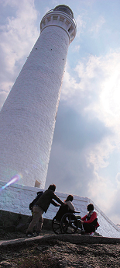

画像：柏陵園は舗装された遊歩道
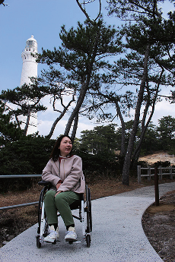

画像：灯台入口は階段
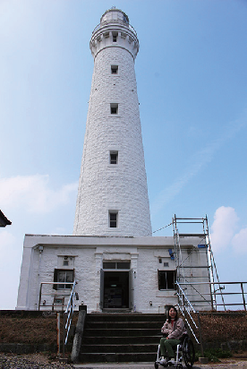

画像：日御碕灯台とカナコ。晴天に恵まれてキレイに撮れました！
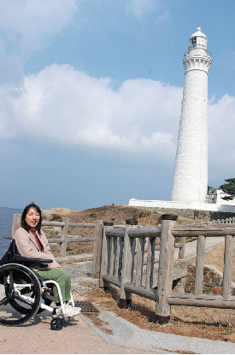

以下レポーターカナコのコメント
急な坂あり・階段ありの日御碕でしたが、それ以上に素敵な大自然がありました。ガイドさんのお話と共に楽しくまち歩きをしました。出雲日御碕灯台が日本一高い灯台だと知りびっくりしました。灯台周辺に遊歩道が整備されていますので、色々な角度から見られ、大迫力ですよ！

日御碕神社
島根半島の西端に位置する神社で、「神の宮」にスサノオ、しもの宮「ヒシズミノミヤ」に太陽神・アマテラスを祀る。厄除けや縁結び、家運繁栄や交通安全にご利益があるとされ、朱塗りの神殿は重要文化財に指定されている。

住所：島根県出雲市大社町日御碕455
電話：0853の54の5261
ファックス：0853の54の5018

バリアフリーポイント
一般駐車場あり
付近の公衆トイレは階段4段の洋式トイレ（手すりあり）
駐車場から本殿までに12段の石段あり
境内は舗装された参道

画像：駐車場あり
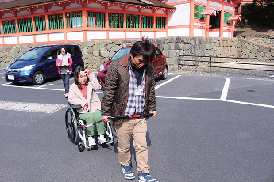

画像：本殿へたどり着くには階段のみ

画像：細かな細工が施されたおヤシロ
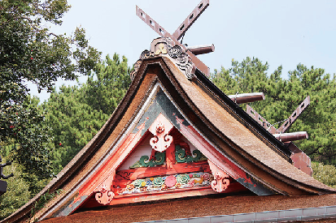

画像：朱塗りが美しい堂々とした佇まいの境内
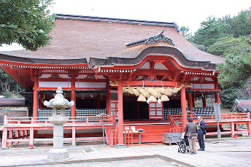

以下レポーターカナコのコメント
日御碕神社の境内へは階段を上りますが、見かけたかたが手伝って車いすごと持ち上げてくれました。朱塗りの神社には細かい彫刻がたくさんあり素晴らしかったです。

フミシマとウミネコ
日御碕神社の神域として一般の立入りは禁止されている、聖なる島。ウミネコ（カモメ科）の繁殖地として国の天然記念物に指定されており、春は巣作りと子育て、7月頃から北の海へ移動する。

画像：たくさんのウミネコが空を飛んでいる
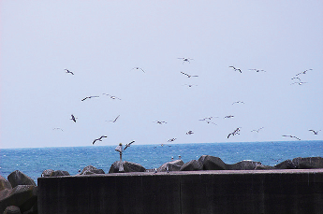

画像：フミシマの頂上には鳥居がある
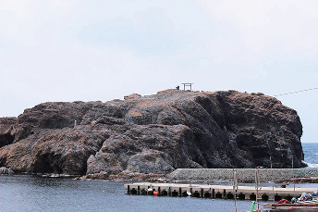

ミサキカフェ タツザワ
日御碕の町の人気店。パンケーキ、ぜんざいなどのスイーツのほか、刺し身やサザエのつぼ焼き、サザエ丼などの海鮮料理も楽しめる。一番人気は海の幸をたっぷり載せた日本海丼。

住所：島根県出雲市大社町日御碕 1089の30
電話：0853の54の5005
営業時間：10時から17時（17時から22時までは要予約）
定休日：水曜日

バリアフリーポイント
一般駐車場5台
入口スロープあり（手動ドア幅86センチ）
洋式トイレ（手すりあり、幅62センチ）
テーブル席（高さ73センチ）、カウンター席（高さ77センチ）

画像：ミサキカフェ タツザワの外観
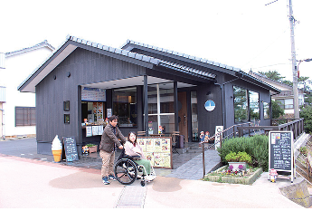

画像：日本海丼（1200円）
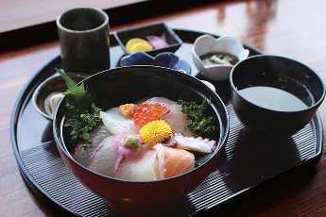

画像：ベリーベリーベリーパンケーキ（800円）
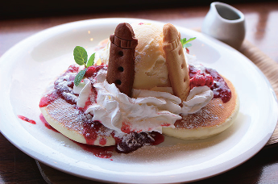

画像：日本海丼を美味しそうにいただくカナコ
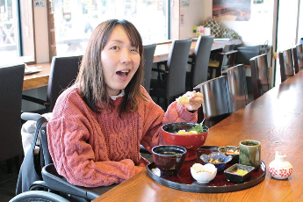

以下レポーターカナコのコメント
入口にはスロープが付いており店内も段差はありません。店内には灯台の観える大きな窓があり、景色がとてもいいです。さすが日御碕！ 海鮮丼は肉厚のお魚がてんこ盛り！ 灯台クッキーが付いているパンケーキなどカフェメニューも充実していました☆

車いす ウェルカム！
神門通り・神迎えの道 出雲そばめぐり

手打ちそば処 一服 神門通り店
奥出雲を本店に構える老舗店が神門通りにも登場。奥出雲名産のマイタケがたっぷりのった天ぷらそばが名物で、そばのコシの強さと自慢のまろやかなだしが特徴。併設されたカフェではオリジナルそばスイーツを楽しめ、テラス席はペット同伴で食事ができる。

住所：島根県出雲市大社町杵築南860の8
電話：0853の53の0100
ファックス：0853の53の0100
定休日：木曜日
営業時間：10時30分から16時30分（ラストオーダー 16時、そばが無くなり次第終了）

バリアフリーポイント
専用駐車場なし（神門通り交通広場から徒歩3分）
入口スロープ、入口自動扉 幅160センチ
洋式トイレ（手すりあり、女性：入口幅78センチ・扉58センチ、男性：入口幅54センチ）
テーブル席76席（高さ70センチ）あり

画像：手打ちそば処 一服 神門通り店の外観
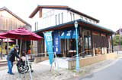

画像：マイタケ天ぷらそば（1000円）
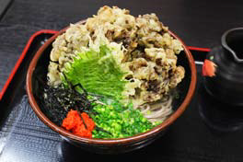

画像：マイタケ天ぷらそばに舌鼓を打つカナコ
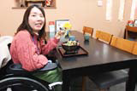

以下レポーターカナコのコメント
幅の広いスロープの入口で、店内の通路も広い！ マイタケ天そばは肉厚な奥出雲産マイタケがたくさんトッピングされていて、食べごたえあり！ そばスイーツもいろいろあって、休憩にもオススメです。

手打ち出雲そば えにし
最上級の国産そば粉と、昔ながらの石臼挽きの自家セイフン手打ちそばで、風味豊かでコシが強い歯ごたえを感じることができる。

住所：島根県出雲市大社町杵築南836の2
電話：0853の53の0165
ファックス：0853の53の0165
営業時間：11時から16時（そばがなくなり次第閉店）
定休日：水曜日

バリアフリーポイント
専用駐車場なし（神門通り交通広場から徒歩2分）
入口スロープ、入口手動 幅93センチ
洋式トイレ（手すりなし・幅55センチ）
テーブル席32席（高さ70センチ）あり

画像：手打ち出雲そば えにしの外観
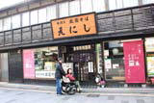

画像：三色ワリゴそば（1050円）
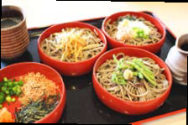

画像：明るい店内でそばをいただくカナコ
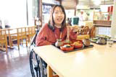

以下レポーターカナコのコメント
入口はやや急な角度ですがスロープで入店できます。店主さんがバリアフリーに積極的な姿勢でとても嬉しくなりました！ そばの風味がしっかりと感じられるワリゴそばは、珍しいきんぴらごぼうのトッピングで食感も楽しめました。

出雲の国 麺ヤ
出雲の地域ショクを活かした麺類が豊富に揃う。定番の「3色ワリゴそば」や石挽きそばを麺にブレンドした「出雲そば入りラーメン」など、ユニークなメニューもある。そばの他に、地元産の味噌を使った「スサノオ ラーメン」もイチオシ。

住所：島根県出雲市大社町杵築南780の10
定休日：不定休
電話：0853の53の4445
営業時間：11時から17時（そばがなくなり次第閉店）

バリアフリーポイント
専用駐車場なし（神門通り交通広場から徒歩1分）
入口段差なし、入口手動 幅78センチ
洋式トイレ（手すりなし・幅65センチ）
１階テーブル席30席（高さ70センチ）、カウンター席（高さ79センチ）あり

画像：出雲の国 麺ヤの外観
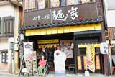

画像：出雲そば入りラーメン（980円）
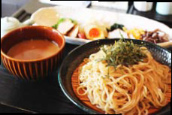

画像：お店のカウンター席で出雲そば入りラーメンをいただくカナコ
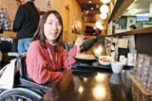

以下レポーターカナコのコメント
テーブル席と、車いすでも座りやすい低めのカウンター。そばの実をブレンドしたつけ麺は、おそばの様なラーメンの様な…とても不思議な食感！ トッピングの種類も多く女性には嬉しい☆ 優しいスタッフさんが温かく迎えてくれ、気持ち良く食事ができました。

そば処 かねや
挽きたて、打ちたて、茹でたての「3たて」をモットーに、地元の人からも愛される老舗店。うるめいわし、日高昆布を使ったこだわりの甘めのつゆが特徴。

住所：島根県出雲市大社町杵築東ヨツスミ659
電話：0853の53の2366
ファックス：0853の53の2378
営業時間：9時30分から16時（ラストオーダー 15時30分）
定休日：無休

バリアフリーポイント
専用駐車場あり（7台分）
入口段差なし（玄関マットあり、やや引っかかる）
入口手動 幅85センチ
和式トイレ
テーブル席28席（高さ70センチ）あり、その他座敷席もあり

画像：そば処 かねやの外観
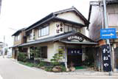

画像：三色ワリゴ５段（1700円）
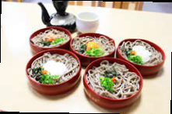

画像：カナコ、三色ワリゴ５段をぺろりと食べちゃいました！
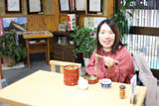

以下レポーターカナコのコメント
店舗の横に駐車場があるので、お店の近くまで車移動ができます。噛めば噛むほどそばの甘みを感じられます。昔ながらの出雲そばをいただくならここ！

荒木屋
創業から200年以上続く、出雲そば最古の老舗。香りの高い国産石臼挽きのそば粉を使った細麺と上品なつゆで、老若男女問わず誰もが食べやすく、伝統の出雲そばを堪能できる。

住所：島根県出雲市大社町杵築東409の2
電話：0853の53の2352
営業時間：11時から17時(そばがなくなり次第閉店)
定休日：水曜日（祝日の場合は翌日）

バリアフリーポイント
専用駐車場あり（14台分）
入口段差なし、入口手動 幅79センチ
多目的トイレ（手すりあり・幅71センチ）
テーブル席24席（高さ67センチ）あり。その他座敷、２階席あり

画像：荒木屋の外観
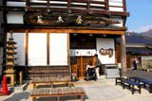

画像：縁結び天セット（1490円）
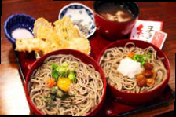

画像：そばをいただくカナコ。店内には有名人のサインがいっぱい！
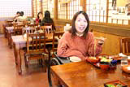

以下レポーターカナコのコメント
食べやすい細麺のそばで、縁結び天セットはそばと天ぷら、ぜんざい、そしておみくじがついて女子には嬉しい！
店内には、幅は狭いものの、手すり付きの多目的トイレがありましたよ。

手打ち出雲そばめぐみ。恵
ゆったりとした古民家風の店内に二胡が流れるそば屋さん。店主こだわりの国産ブレンドのそば粉を使ったそばはもちろん、セットの付け合わせも自慢の手作り唐揚げ。唐揚げのテイクアウトもOK。

住所：島根県出雲市大社町杵築南1342の6
電話：0853の27の9899
営業時間：11時から16時（そばがなくなり次第閉店）
定休日：火曜日

バリアフリーポイント
専用駐車場なし（土日祝日は向かいの商工会議所の駐車場に駐車可）
入口段差1段（5センチ）、入口手動 幅69センチ（最大138センチかいこう可）
小上がりの先に洋式トイレ（手すりあり・幅66センチ）
テーブル席4席（高さ66センチ）あり、その他座敷あり

画像：手打ち出雲そばめぐみ。恵の外観
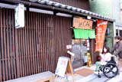

画像：二段ワリゴセット（850円）
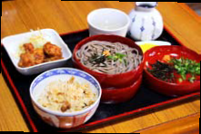

画像：古民家の風情あふれる店内でそばをいただくカナコ

以下レポーターカナコのコメント
入り口付近の土間に4席分ほどテーブル席があります。あとは小上がり座敷のテーブル席。出来たてのおそばはつやつやで、付け合わせの唐揚げはカリっとジューシーで美味しかったです♪

大正庵
地元の方もよく通う名店。変わり種の出雲そばを味わいたいなら「そば炒め」がおすすめ。ゴマ油の風味と甘めのつゆで、焼きそばとも違う新しい味と食感を楽しめる。

住所：島根県出雲市大社町杵築南1399の4
電話：0853の53の2454
営業時間：11時から22時
定休日：不定休

バリアフリーポイント
専用駐車場あり（隣接する うらら館駐車場にも駐車可）
入口サッシの段、1段あり（1センチ）、入口手動 幅86センチ
洋式トイレ（手すりあり・幅57センチ・10センチの段差あり）
テーブル席4席（高さ70センチ）、カウンター席（高さ87センチ）
その他座敷、２階席あり

画像：大正庵の外観
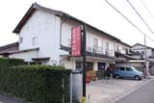

画像：出雲そば炒め（800円）
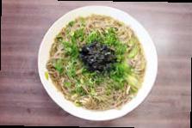

画像：出雲そば炒めをいただくえみ
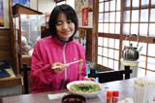

以下レポーターえみのコメント
座席がテーブル席、カウンター、小上がりのお座敷と選べます。変わり種メニューのそば炒めはボリュームたっぷり。好みに応じて七味か一味をかけるのがお薦めで、味わいにグッと変化がでて、さらに箸が進みました！

特集１ 日が沈む聖地 出雲 おわり

カナコラム
ハタゴ小田温泉のバリアフリー改修 できることから少しずつ
出雲市の西端に位置する小さな温泉宿の「ハタゴ小田温泉」。足の不自由なご両親を連れて宿泊されたお客様が、階段を家族総出で抱えながら上り下りする姿を見て、女将が宿のバリアフリー改修を決意されたそうで、車いすユーザーである私が宿泊体験をすることになりました。泊まりに行ったのは改修がおわり、リニューアルされた「萩のマ」。スロープが付いていてお部屋や大浴場までの道のりもばっちり。段差もなく、襖や取っ手など、ところどころに作品がちりばめられていました。大浴場は未改修。入口は幅が狭く車いすでギリギリでしたが浴槽のそばに手すりが付けられていたので浴槽に入ることもできました。今後は、貸切風呂を作ろうと思ってると女将さんがおっしゃっていたので、楽しみにしています。温泉にも浸かり、こだわりのお宿でゆっくりくつろがせていただきました！ 難しいと思っていた旅館もハード・ソフト面のバリアフリーで快適に過ごせました。（カナコ）

画像：部屋や大浴場まで直接行けるスロープ
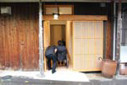

画像：萩のマ
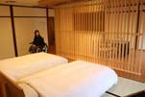

画像：大浴場
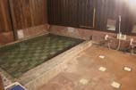

画像：シャワーチェアあり
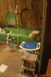

浜田と出雲でバリアフリーセミナー開催
プロジェクトゆうあいでは、島根県観光振興課からの委託事業として平成28年から29年度にかけて、島根県内にある約200ヶ所の宿泊施設に対して、バリアフリーの取り組みについてアンケートと現地でのヒアリングを行いました。今年度は、車いす使用者、視覚障害者の方を対象として、実際に「体験宿泊」をした後「実証を交えたセミナー」を開催しました。体験宿泊では浜田市の「浜田ニューキャッスルホテル」、出雲市の「ハタゴ小田温泉」の２カ所にご協力いただきました。その後「バリアフリー観光推進セミナー ストレスフリーな旅館・ホテルを考える」と題し、浜田、出雲の２会場でセミナーを開催。宿泊や観光関係者の方にご参加いただき、バリアフリー観光の動きを全県に広めています。（川瀬）

カナコラム おわり

特集2 不思議の火山島 ダイコンシマを探索！

大根シマで発掘 その１
美しいぼたん・芍薬が咲き乱れている！
日本一のぼたんの産地、大根シマには様々なぼたん園が存在し、ぼたんの里にふさわしい景色を作り出している。４月の終わり頃から５月上旬頃、ぼたん園には全国から愛好家や観光客が集う。10月下旬から２月までに咲く寒ぼたんも有名。

大根シマ ぼたん園
大根シマの中央に位置するぼたん・芍薬園。山の傾斜を利用した作りの園内で、４月から５月上旬ごろのシーズン期間は、ぼたんが色とりどりの階段のようで圧巻。天気のいい日にはダイセンと中海の眺望も楽しめる。

住所：島根県松江市八束町波入2086
電話：0852の76の3214（昼間、季節中）
ファックス：0852の76の2878
営業時間：4月から6月 9時から17時
料金：500円（４月から６月の期間中）
定休日：7月から3月（苗販売は一年中）

バリアフリーポイント
広めの一般駐車場あり
手すり付き洋式トイレあり
駐車場から庭園へは傾斜が急な下り坂
散策路はアスファルトや踏み固められた土にシートが引いてあり安定（一部、階段や坂道あり）

画像：園内にはゆるやかだが傾斜あり
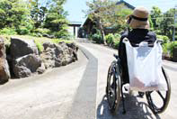

画像：一部、狭い道もある
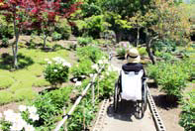

画像：鮮やかに咲き誇る大輪のぼたん
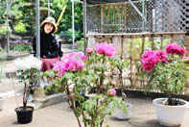

画像：色とりどりのぼたんを楽しむカナコ
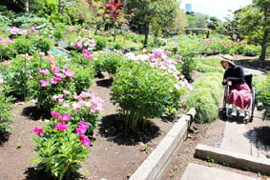

以下レポーターカナコのコメント
とても広い敷地で、園路は坂の部分もありました。道幅は狭めの所もありますが、おおむね舗装されており、車いすでも動きやすかったです。斜面にも花が植えてあって、坂の下からも観賞することができます。

大根シマ本陣
ぼたんの鉢植えや島根県の天然記念物「出雲ナンキン」の販売を行っている。島の溶岩を利用した庭園では、ぼたんの他にも季節ごとにさまざまな花を目にすることができ、溶岩と優雅な花を重ねて見るのも、乙な楽しみ方。

住所：島根県松江市八束町入江 441の1
電話：0852の76の3399
ファックス：0852の76の3535
営業時間：8時から18時（6月から3月は 9時から17時）
定休日：不定休（4月から5月は無休）
料金：500円から（管理料・お茶代として）

バリアフリーポイント
広めの一般駐車場（路面は砂）あり
庭園入口に飛び石と砂利あり（段差約1センチから2センチ）
和式トイレ（室内に洋式トイレあり）
散策路は踏み固められた土にシートが敷いてあり安定

画像：建物へはスロープあり
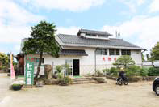

画像：願いをかけると叶うと言われる「願かけ牡丹」
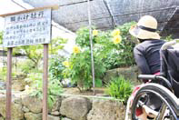

画像：出雲ナンキン
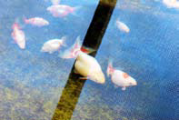

画像：車いすから身を乗り出してぼたんを鑑賞するカナコ
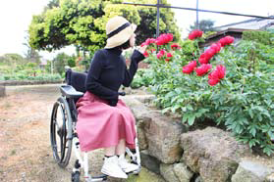

以下レポーターカナコのコメント
通路は舗装されていませんが、広めの通路で車いすでも動きやすいです。ちょうど目線の高さに花が咲いていたので迫力満点でした。出雲ナンキンも泳いでいたり、黒い溶岩を背景にお花を眺めたりと珍しい庭園でした。

大根シマで発掘 その２
天に昇る！？「ベタ踏みざか」
2013年、テレビCMに使用され話題になった「ベタ踏みざか」 エシマ大橋。島根県松江市八束町から鳥取県境港市渡町へ中海をまたいで結ぶ、日本一のPCラーメン橋。大根シマ側から見ると勾配が急で、まるで天に昇っていくかのよう。

日本庭園 ユウシエン
ぼたんとウンシュー人参（高麗人参）で有名なチセン回遊式庭園。四季折々の姿を見せる広大な日本庭園は、１年を通じて満開のぼたんを楽しめる「牡丹のやかた」、中海と大根シマを模した中島、黒松の築山など花々や樹木の調和を堪能できる場所が盛りだくさん。いつ来ても楽しめる季節に応じたイベントも必見。

住所：島根県松江市八束町波入 1260の2
電話：0852の76の2255
ファックス：0852の76の2508
営業時間：9時から17時（年中無休、最終入園は閉園の30分前）。
ゴールデンウィーク期間：4月28日から5月6日までは、8時から18時まで営業。
定休日：なし
料金：ベストシーズン（三万輪のチセン牡丹開催時 4月下旬から5月上旬・紅葉見頃指数80%以上）
一般1000円、小中高生500円、団体850円（ベストシーズン以外の料金設定あり）
※シルバー割引（70歳以上）100円引き
※障害者手帳提示で本人と介護者１名、介護保険証提示で本人のみ入園料半額（要介護、要支援認定に限る）

バリアフリーポイント
身障者用駐車場7台（身障者の乗車する車は玄関前に停車させ乗降可能）
車いす対応多目的トイレ2カ所（内オストメイト対応1カ所）
車いす、ベビーカー、シルバーカー無料貸し出しあり
建物内にゆるやかな傾斜、庭園内にやや勾配が急な園路あり
園内段差なし（食事処の2階へは階段のみ）
団体でお越しの視覚障害の方には庭師さんが園内の解説可能。

画像：ユウシエンの入口
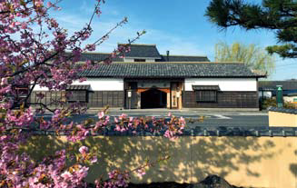

画像：朱色、紫、ピンク、白と、様々なぼたんに見とれるカナコ
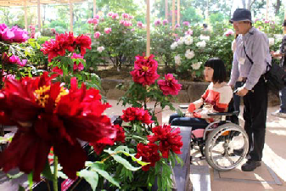

画像：チセン牡丹2019年は４月28日（日曜日）から５月６日（月曜日）まで
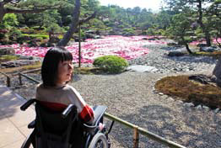

画像：溶岩庭園付近の坂道は、傾斜角度が緩やかになり、すべり止めが施された
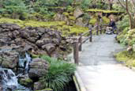

画像：入場口近くの多目的トイレ
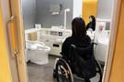

大根シマで発掘 その３
リュウグウジンの鳥居と龍の亡骸
湖の上に浮かぶリュウグウジンの鳥居と、廃線が沈んでいるという不思議で神秘的な光景。波除けを目的として置かれたとされる廃線が残り、今では船の竜骨部分が見え、後ろにリュウグウジンの鳥居があることから、『龍の亡骸』とも呼ばれている。

大根シマで発掘 その４
宿泊だけじゃないゲストハウス

ココリト大根シマ
湖の真ん中にある、大根シマの恵み・学び・癒しを体感してほしいと、昨年春にオープンしたゲストハウス。宿泊のほか周囲の農場を利用した収穫・創作活動も行える。またレンタサイクルによる大根シマ散策も可能で、ガイド付きで島を巡る「ブラ大根ツアー」もサイコウしている。

住所：島根県松江市八束町遅江465の1
電話：0852の67の1533（電話受付 9時から18時）
営業時間：ハーバリウム体験、10時からの部と14時30分からの部あり（要予約）
料金：ハーバリウム体験、1セット 4000円から

バリアフリーポイント
駐車場あり
入口段差2段（約8センチから10センチ）と、玄関の小上がり2段（約16センチから17センチ）
入口の段差解消の為のサポート可
入口幅 約65センチ
作業台テーブル席（高さ72センチ）
洋式トイレ（手すりなし・入口幅約63センチ）
土足不可（車いすのタイヤを拭いてもらえる）

画像：ゲストハウス外観と道路を挟んだ広めの駐車場
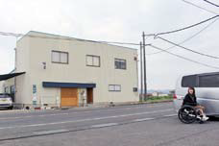

画像：ゲストハウスのベッドルーム
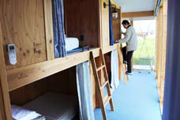

ハーバリウム体験に挑戦
画像：瓶の中にピンセットで花を配置。瓶が倒れないように支えてもらう
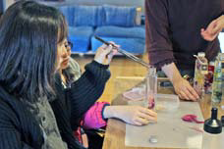

画像：配置が決まってきたら専用のオイルを入れていき、整えていく
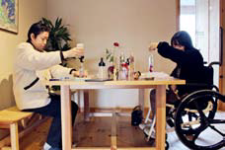

画像：世界にひとつだけのハーバリウムが完成！
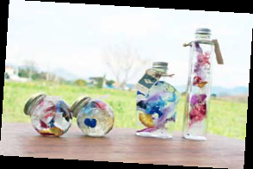

以下レポーターカナコのコメント
入口に4段程度の段差があり、幅も私の車いすでギリギリでしたが、スタッフの方がサポートしてくださり入店できました。大根シマならではの様々な体験メニューがあって、車いすでも可能なハーバリウム体験をしました。大根シマ特産のぼたんを入れるのが特徴で、とっても珍しいですよね。私は片手しか使えないので背の高い瓶を支えてもらったり、少し手伝ってもらいながら、花の位置など変化をつけて楽しみました。自分だけの素敵なハーバリウムが出来上がり大満足です。

以下レポーターむらまつのコメント
人生で初めてのハーバリウム体験。聴覚障害の私には、お店の方が筆談ボードを使って分かりやすく説明してくださり、安心して作業できました。専用のオイルを最初に入れるとしっかりとした土台になるので、後は様々な彩りのある花の素材をピンセットで配置するだけできれいなハーバリウムが完成します。ゲストハウスの内観、外観ともに自然を堪能できるつくりになっているので、とてもよい癒しになりました。

特集２＋レポーター紹介
むらまつ
てくてくビヨリのデザイン担当。聴覚障害で、手話・筆談・口話のトライリンガル。街中でデザインが優れているチラシを見かけると思わず持ち帰ってしまう。
画像：むらまつの写真
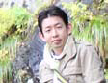

画像：出来あがったハーバリウムの瓶を持ってポーズを決めるカナコとむらまつ
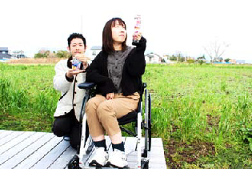

大根シマで発掘 その５
火山噴火でうまれた溶岩トンネル

大根シマ 溶岩トンネル
およそ20万年前に噴火した火山の溶岩が固まり、島となった大根シマ。そこに溶岩の流れによって出来た溶岩トンネルがあり、特別天然記念物の「勇気ドウ」と、国指定天然記念物の「竜渓ドウ」が見学できる。勇気ドウは安全面などの理由から許可なしには立ち入れないが、竜渓ドウは一般の方でも自然観察指導員の案内のもと、見学することができる。

住所：島根県松江市八束町寺津４４４（竜渓ドウ）
電話：0852の55の5523（歴史まちづくり部まちづくり文化財課文化財保護係）
電話：0852の76の2397（門脇和也さん）
営業日：要相談
料金：1人200円（予定） 懐中電灯・長靴貸出あり

バリアフリーポイント
駐車スペースあり
洞窟内、階段のみ・コケや水たまりがあり足元がすべりやすい
暗く、一部天井の低い箇所あり
足元が悪いため車いす、視覚障がいの方の進入は困難

第二溶岩トンネル
竜渓ドウを手話通訳さん＆地質のプロ 藤井基礎設計事務所さんと探索
手話通訳協力：松江市障害者福祉課

画像：入場前に説明や注意点を聞くむらまつ
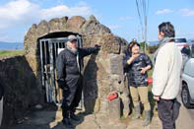

画像：出入口の階段を降りるむらまつ
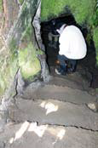

画像：天井から植物が生えている
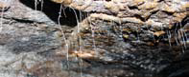

画像：トンネルの中には溶岩が流れた跡が生々しく残っている
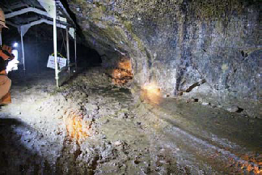

画像：目にしたらラッキー！ キョウトメクラヨコエビを発見！
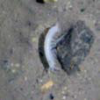

画像：トンネルの前でむらまつ、手話通訳の方、藤井基礎のみなさんと一緒に写真をパシャリ。
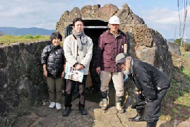

以下レポーターむらまつのコメント
溶岩トンネルは、外側まるごとが固まってトンネルの壁を作り、内部の溶岩は流れていくので空洞ができるのだそうです。その始まりといわれる神だまりというポイントを見ることができ、噴火した火口が固まった姿で残されているのを興味深く見ていました。洞窟内は安全の問題で出入口付近しか歩けませんでしたが、それでも溶岩で作られた洞窟ならではの雰囲気を味わえました。

以下、藤井基礎 藤井俊逸さんのコメント
大根シマは軟らかい溶岩が流れたので、緩やかで起伏のある地形となっています。その溶岩の上には、ダイセンの火山灰が降り積もっています。火山灰は水はけがよく、その下の溶岩は割れ目に水を貯えるので土中の乾燥を防ぎます。ぼたんや朝鮮人参などの栽培に適した土地だと言えます。このように大地の成り立ちは、人の生活に深く関わっています。第二熔岩隧道では溶岩が流れた様子を見ることができ「大地がどのようにできたのか」を想像する楽しい時間が過ごせます。

特集2 不思議の火山島 大根シマを探索！ おわり

バリアフリーな外出をサポートする団体・WEBサイト

松江/山陰バリアフリーツアーセンター
各地の観光ボランティアガイド組織や、宿泊施設、交通事業者等と連絡をとりながら、それぞれのサポートサービスをつなぎあわせます。旅行する際に訪れるといいスポットのアドバイス、旅行日程、行程のアドバイス、宿や飲食施設のご紹介を行っています。ご相談、介助のコーディネートの費用は、無料となっています。ぜひ、お気軽にご相談ください。

お問い合わせ（PCエコステーション・ゆうあい内） ※電話番号が変わりました。ご注意ください！
《平日》電話：0852の61の0199 ファックス：0852の27の7447
受付時間：九時から十八時まで
電子メール：info@tekuteku-sanin.com

日本バリアフリー観光推進機構加盟団体
障害者の旅行を、観光地の側で受け入れ支援をする取り組みが広がっています。以下の団体は、全国で障害者、高齢者の旅行を支援している全国組織「日本バリアフリー観光推進機構」に加盟する団体です。
これらの団体では、観光施設や宿泊施設のバリアフリー調査を行い、その情報発信をしたり、訪れる障害者に対して、人的サポートを行うなどの取り組みを行っています。
※より詳しい情報は全国バリアフリー旅行情報をご覧ください。

（北海道・旭川）カムイ大雪バリアフリーツアーセンター 電話 0166の38の8200
（宮城）仙台バリアフリーツアーセンター 電話 022の726の7503
（福島）福島バリアフリーツアーセンター 電話 024の531の7382
（東京・関東）東京バリアフリーツアーセンター 電話 03の3646の3544
（東京・関東）高齢者・障がい者の旅をサポートする会 電話 070の5081の7404
（石川）石川バリアフリーツアーセンター 電話 076の255の3526
（静岡）伊豆バリアフリーツアーセンター 電話 0558の76の1630
（愛知）チックトラベルセンター ハート トゥー ハート（愛知バリアフリーツアーセンター）
電話 052の222の7611
（三重）伊勢志摩バリアフリーツアーセンター 電話 0599の21の0550
（兵庫）しゃらく 電話 078の735の0163
（鳥取）トラベルフレンズとっとり 電話 070の5675の4483
（島根）松江/山陰バリアフリーツアーセンター 電話 0852の61の0199
（広島）呉バリアフリーツアーセンター 電話 080の6345の5435（祝日は除く火曜日から金曜日／十時から十六時）
（愛媛）四国バリアフリーツアーセンター 電話 0897の32の7616
（福岡）バリアフリーネットワーク九州会議 電話 092の411の2200
（佐賀）佐賀嬉野バリアフリーツアーセンター 電話 0954の42の5126
（鹿児島）かごしまバリアフリー相談センター（eワーカーズ鹿児島） 電話0995の73の3678
（沖縄）沖縄バリアフリーツアーセンター 電話 098の858の7760
※より詳しい情報はWEBサイト全国バリアフリー旅行情報をご覧ください。
全国バリアフリー旅行情報 リンク先ＵＲＬ→http://barifuri.jp/portal

てくてくサンイン 山陰各地の観光施設、宿泊施設、交通機関のバリアフリー情報満載サイト
リンク先ＵＲＬ→http://tekuteku-sanin.com/

てくてくウェブ松江 松江のまちのバリアフリー情報が検索できるサイト
リンク先ＵＲＬ→http://tekuteku-matsue.com/

全国バリアフリー旅行情報 北海道から沖縄まで各地バリアフリー観光地の情報サイト
リンク先ＵＲＬ→http://barifuri.jp/portal/

バリアフリーな外出をサポートする団体・WEBサイト おわり。

盲導犬ハダルと矢野のてくてく日記
「日が沈む聖地出雲」ワそもそもは朝鮮半島だった？！

日本遺産に認定された、「日が沈む聖地出雲」ワ、島根半島の西端。この地は、「くにびき神話」で有名である。その神話の一節は、こうだ。
昔々、出雲の創造神、ヤツカミズオミツヌノミコトは出雲の国を見渡して「この国は、細長い布のように小さい国だ。どこかの国を縫いつけて大きくしよう」とお思いになった。そこで、どこかに余分な土地はないかと海の向こうを眺めると、朝鮮半島のシラギという国に余った土地を見つけた。幅の広い大きなすきを使い、大きな魚を突き刺すように、ぐさりと土地に打ち込み、その魚の身を裂いて切り分けるように土地を掘り起こし、切り離した。そしてみつ編みにした丈夫な綱をかけて、「くにこ、くにこ」と言いながら力一杯引っ張ると、その土地は川船がそろりそろりと動くようにゆっくりと動いてきて出雲の国にくっついた。こうして合わさった国は、キヅキのみさき【出雲市小津町から日御碕まで】となった。
「日が沈む聖地 出雲」の舞台は、島根半島西端の海岸線。ストーリーを構成する文化財として、「稲佐の浜」「薗の長浜」「出雲大社」「日御碕神社」「出雲日御碕灯台」「フミシマのウミネコ繁殖地」などを挙げるとその殆どはこのくにびき神話によるところが多い。古来からヤマトの北西にある出雲は、日が沈む聖地として認識されていたようだ。カミヨの時代からこの風景はそんなに変わってはいないだろう。また、出雲大社の北側にある北山山地では、古来より銅鉱山もあり、荒神谷遺跡の銅剣や、銅矛、銅鐸にも深く関与しているのではないかという説がある。
青銅器文化も朝鮮半島から伝来したと考えるならば、大変に興味深い。この地域を散策されるのであれば、古い銅山跡も風景の中に入れて、想いを古代にタイムスリップしたなら、神話のふるさと出雲のカミヨが感ぜられるかもしれない。

盲導犬ハダルと矢野のてくてく日記 おわり

交通機関・宿・トイレ 観光バリアフリーデータシート[出雲エリア]

鉄道
JR出雲市駅
入口段差なし。駅は高架だが、地上階の改札口と２階ホームをむすぶエレベーターあり。エレベーターに点字、音声案内あり。駅に併設されたお土産売り場内と改札内に車いす対応トイレあり。車両への乗降りのための簡易スロープあり。
JR西日本お客さまセンター 介助のご依頼
おからだの不自由なお客様のサポートダイヤル：0570の00の8989（有料）
受付時間：８時から20時、年中無休

イチバタ電車 電鉄出雲市駅
入口は自動ドアで幅が広く段差なし。点字ブロックあり。駅は高架だが地上階の改札口と２階ホームを結ぶエレベーターあり。エレベーターに点字表示、音声案内あり。車いす対応トイレは改札外の駅構内に１ヵ所あり。
お問い合わせ 電話：0853の22の5905

イチバタ電車 出雲大社前駅
駅正面に２つの入り口がありどちらも両開き手動扉。入口スロープあり。駅舎の外（縁結びスクエア）にオストメイト対応多目的トイレあり。
お問い合わせ 電話：0853の53の2133

飛行機

出雲縁結び空港
障害者用駐車場が十五台。体の不自由な方は専用の相談窓口に問い合わせができ、対応可能。オストメイト対応トイレは１階国内線到着ロビーに１ヶ所、２階国内線出発ロビーに１ヶ所、２階国内線搭乗待合室に１ヶ所の計３ヶ所。車いすの貸出しは飛行機を利用される方には航空会社カウンターにて。空港見学、送迎、お食事等のための貸出用車いすは総合案内所にて。館内点字パンフレットあり。
お問い合わせ ＪＡＬ（日本航空）プライオリティ・ゲストセンター
電話：0120の747の707（九時から十七時まで、年中無休）
出雲空港ターミナルビル総合案内所
電話：0853の72の7500（八時から二十時半まで、年中無休）

米子キ太郎空港
身障者用駐車場が9台。1階に車いす対応トイレ3ヶ所（内オストメイト対応が2ヶ所）、2階に4ヶ所（内オストメイト対応トイレが2ヶ所）、3階にオストメイト対応車いすトイレが1ヶ所ある。航空会社カウンターにて館内まで利用できる車いすの貸出10台あり。
お問い合わせ：米子空港ビル株式会社 電話：0859の45の6123

館内に車椅子トイレのある宿泊施設
出雲市
天然温泉の湯「四季荘」 電話：0853の72の6525

出雲市
出雲須佐温泉 ゆかり館 0853の84の0800

出雲市
スーパーホテル出雲駅前 電話：0853の21の9000

出雲市
ニューウェルシティ出雲 電話：0853の23の7388

出雲市
夢の森うさぎ 電話：0853の53の6060

バリアフリールーム（車いす対応トイレ付客室）のある宿泊施設
出雲市
ホテルサンヌーベ 電話：0853の20の2777

出雲市
出雲グリーンホテルモーリス 電話：0853の24の7700

出雲市
ツインリーブスホテル出雲 電話：0853の30の8000

出雲市
出雲 日御碕の宿 ふじ 電話：0853の54の5522

出雲市
ファミリーロッジ旅籠屋 出雲大社店 電話：0853の53の6858

出雲市
湖畔の温泉宿 くにびき 電話：0853の43の2211

交通機関・宿・トイレ 観光バリアフリーデータシート[出雲エリア] おわり

広告

バリアフリーリフォーム ホームデコ
山陰地方実績ナンバーワン
松江店に行ってみました！
身障者用駐車場から入口までにスロープがあります
商談スペースには小さいお子さんが退屈しないよう、おもちゃもたくさん。
ホームデコならオシャレで使いやすいバリアフリー住宅も夢じゃない！（車いすユーザー カナコ）
お問い合わせはこちら【島根・鳥取エリアで対応いたします！】
米子店 電話：0120の475の013
松江店 電話：0120の753の013
境港店 電話：0120の346の013
安来店 電話：0120の475の024
倉吉店 電話：0120の600の981
鳥取店 電話：0120の932の249
ホームデコ で検索

（一般社団法人）大田市観光協会
観光もグルメもお土産も！
住所：島根県大田市仁摩町仁万562番地3
電話：0854の88の9950
ファックス：0854の88の9960
大田市観光協会 で検索

ぐるっと松江 堀川めぐり
ふれあい広場乗船場にスロープ、車いす対応トイレ完備。船頭は定期的にバリアフリー研修を受講！
料金：大人一名（中学生以上） 1230円、障害のある方 610円
ショウニン（小学生） 610円、障害のある方 300円
※団体20名以上 大人1020円、ショウニン 510円
遊覧時間約50分
堀川遊覧船 管理事務所
電話：0852の27の0417
ホームページ http://www.matsue-horikawameguri.jp/

株式会社 藤井基礎設計事務所
代表取締役社長 藤井俊逸
島根県松江市東津田町1349

松江しんじこ温泉なにわイッスイ
平成28年度バリアフリー・ユニバーサルデザイン推進功労者表彰 内閣府特命担当大臣表彰優良賞受賞
誰もが安らげるバリアフリーフロア デザインフロア「ＭＩＮＡＭＯ」オープン
客室ごとに異なるコンセプトでお客様に「新しい日本の雰囲気」を感じていただけるお部屋をご用意いたしました。また、体が不自由なお客様やご年配のお客様にも「旅館でおもてなし」ができるように「バリアフリー（ユニバーサルデザイン）」に取り組みました。ご家族やご友人と一緒になにわイッスイでの「非日常の時間と空間」をご満喫下さい。
お部屋の露天風呂にシャワーキャリーがあり、とっても優雅な気分♪ シャワーキャリーに乗ったまま利用できるシャワーブースもあってとっても使いやすそう！（カナコ）
段差がないフロアなので白杖なしでも壁を伝って安心して歩けました。最新のサラウンドスピーカーが導入されていて、音からも非日常の気分が味わえます！（えみ）
住所 島根県松江市千鳥町63 松江しんじこ温泉
電話 0852の21の4132
ファックス 0852の21の4162
電子メール naniwa@web-sanin.co.jp

中村ブレイス株式会社
世界の障がいを持つ方に、笑顔と希望を！
義肢、装具、人工乳房、医療用具制の製造・適合業務を行っています。
住所：本社 郵便番号694の0305 島根県大田市大森チョウ ハ132
東京事務所 郵便番号158の0097 東京都世田谷区用賀4の10の3 世田谷ビジネススクエアヒルズ2 2階の25号
マレーシア（クアラルンプール）
電話 0854の89の0231
ファックス 0854の89の0018
ホームページ http://www.nakamura-brace.co.jp/
電子メール nakamura@nakamura-brace.co.jp

ホンダカーズ島根東
バリアフリーなお店づくりに力を入れています！
店内は広々空間でキッズスペースも完備。身障者用駐車場や多目的トイレが設置されているなど、車いす利用者にも安心。
まいにち、みんなに、「ちょうどいい」。車いす仕様車フリードプラス。ハイブリッド車も新たにラインアップ。車いすの方を含め最大６名乗車可能です。
松江東店 電話：0852の26の0630（水曜定休）
黒田店 電話：0852の59の9650（水曜定休）
学園店 電話：0852の28の0701（水曜定休）

株式会社ミック
より安全に安心なコンピューターネットワーク環境をご提供します。
オフィスの身近な応援団！
不正侵入防御システム Netstableシリーズ 安心安全なネットワークを応援します！
フルカラーデジタル複合機 DocuCentre-Vシリーズ もっとつながるドキュメント活用を応援します！
住所：松江市学園南2の10の14 タイムプラザビル一階
電話 0852の27の0329
ファックス 0852の27の0376
支店／出雲・雲南・浜田・益田
ホームページ http://www.mic-ltd.co.jp/

三瓶山の天然水 さひめの泉
モンドセレクション金賞 2年連続受賞！ 天然ミネラル「シリカ」たっぷりで女性・子供にやさしいお水です。
電話 0120の837の014
ホームページ http://www.sahime.jp/

有限会社ともみ工房
VFチェア、福祉用具販売、製作、介護保険レンタル事業。
住所：郵便番号699の1245 島根県雲南市三刀屋町三刀屋1129の4
電話 0854の47の7283
ホームページ http://tomomi-k.com/

山陰合同銀行
地域の夢、お客様の夢をかなえる創造的ベストバンクを目指して
ごうぎんでは知的障害者が専門的に就労する事業所「ごうぎんチャレンジドまつえ」を運営し、事業所の職員が描いた絵をノベルティなどに使用しています。
ホームページ http://www.gogin.co.jp/

松江アーバンホテルグループ
各ホテルロビーにて車椅子ご準備しております。
フロント・ロビーに「ラブラドール募金箱」を設置しています。
松江アーバンホテル 電話0852の22の0002
松江ニューアーバンホテル 電話0852の23の0003
松江アーバンホテルレークイン 電話0852の21の2424
ホームページ http://www.matsue-urban.co.jp/

（広告、終わり）

旅行者体験談・てくてくビヨリの感想
・第25号の鳥取・ユズさん同様、表紙の可愛イラストにひかれ手に取りました。身近に障害の方はいないのであまり考える機会はなかったのですが、自分が入院時車いすに乗った時に視線が下がっただけで感覚が変わったことが印象に残っています。（島根県在住／マドマドさん）
・道の駅が大好きです。最近快適なトイレが多くなっていますが、「ロード銀山」館内のトイレの便座が冷たく、改良を希望します。（岡山県在住／冷え性びとさん）
・車いすの方が、段差があって通れなかった所に、そこの施設の方が手伝っていたのを見て、ホッコリした気持ちになりました。（鳥取県在住／A・Fさん）

てくてくビヨリに寄付をいただきありがとうございます。
山本 利枝子様／石津 理沙様／角 恒子様 他1名

てくてくビヨリからのお願い

応援寄付のお願い
てくてくビヨリの発行は皆さまの寄付に支えられています。1口千円にて、てくてくビヨリ応援寄付を募っています。私たちの活動に賛同していただける方は、誌面内のはがきにご記入の上送りください。最新号と払込書を送付いたします。（以下の寄付口座へお振り込みでも可能です。確認のため、口座へご寄付いただいた際も誌面内のはがきにてご一報ください。）

てくてくビヨリ応援寄付口座
●ゆうちょ銀行／記号：15390 番号：1710751
名義：トクヒ）プロジェクトユウアイ
●ゆうちょ銀行以外の金融機関からのお振込み
店名：五三八 店番：538 普通預金 口座番号：0171075

広告掲載ご協力のお願い
てくてくビヨリ発行のために広告主の募集を行なっています。
てくてくビヨリは観光施設や旅行支援団体などを通じて島根県内、全国各地に配布されています。掲載枠や料金など、詳しくは発行元のプロジェクトゆうあいまでお問い合わせください。

プレゼントのお知らせ
ご応募いただいた方から抽選で１名様に取材先のお土産セット、５名様にサンイン・山陽バリアフリー観光ガイドブック＆てくてくビヨリ表紙絵ハガキセット（表紙絵ハガキは1号から12号までの12枚セット）をプレゼントします。

誌面内のはがき又はメール、ファックス、郵便はがきに、①住所 ②氏名 ③電話・ＦＡＸ番号 ④バリアフリーに関する旅の感想、てくてくビヨリへのご意見、ご感想など ⑤てくてくビヨリ応援寄付をいただける方は口すう（一口千円）をご記入の上、プロジェクトゆうあい「てくてくビヨリ」係までご応募ください。
宛先はページしたの問合せ先をご参照ください。当選の発表は賞品の発送をもって代えさせていただきます。

山陰へのアクセス

飛行機の場合
鳥取空港からJR鳥取駅へ連絡バスで約二十分
米子空港からJR米子駅へ連絡バスで約二十五分
出雲空港からJR出雲市駅へ約ニ十五分、JR松江駅へ連絡バスで約四十分
萩・石見空港からJR益田駅へ連絡バスで約十分
出雲から隠岐（JALで約三十分）、隠岐から大阪（JALで約六十分）
鳥取空港からJR鳥取駅へ連絡バスで約20分

電車の場合
JR境港駅から米子駅間、電車で約45分
JR松江駅から米子駅間、電車で約四十分
JR米子駅から鳥取駅間、電車で約一時間二十分
JR米子駅から鳥取駅、電車で約1時間
JR鳥取駅から郡家駅、電車で約15分
JR鳥取駅から姫路駅間、電車で約一時間四十分
JR益田駅から新山口駅、電車で約1時間30分
JR益田駅から出雲駅、電車で約1時間50分
JR出雲駅から松江駅、電車で約30分

スタッフ紹介
取材・編集スタッフ：田中 隆一、今泉 未希、塩毛 絵里、北尾 可奈子、渡部 栄子、村松 良介、石原 由貴、矢野 健、あお山 里絵、黒崎 忍、寺田 誘次、坂本 剛、秋田 龍治
イラスト：石原 由貴

編集後記
取材中、日が沈む聖地、稲佐の浜・弁天島に夕日が灯る「ダイヤモンド弁天島」を見ることができました。何かいいことがあるかも…。出雲といえば「出雲そば」ということで、「車いすでもどうぞ」と言って下さったお店を巡りました。昔ながらの老舗や、近年オープンされた新しいお店、お店によって特徴が様々で、食べ比べも面白かったですよ。進化し続ける出雲にぜひ足を運んでみてください。（今泉）

発行元・問い合わせ先
特定非営利活動法人 プロジェクトゆうあい
郵便番号 690の0888 松江市北堀町35の14
電話 0852の32の8645 ファックス0852の28の1116
メール tekutekubiyori@pjui.com
ホームページ http://project-ui.com/

